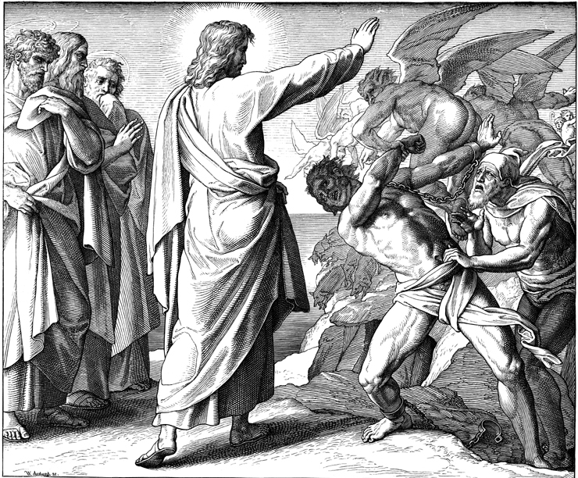Mnoštvo zloduha pred snagom Duha Kristova (Mk 5,1-20)

Moji zlodusi

Koje stvari mene izjedaju, teško muče i priječe moj odnos prema Bogu?

Kada je meni Gospodin podario veliku duhovnu radost i slobodu?
Što ja razglašujem – svojim djelima, svojim duhom?

Kad izdaleka opazi Isusa, dotrči i pokloni mu se, a onda u sav glas povika: "Što ti imaš sa mnom, Isuse, Sine Boga Svevišnjega? Zaklinjem te Bogom, ne muči me!" Jer Isus mu bijaše rekao: "Iziđi, duše nečisti, iz ovoga čovjeka!" (Mk 5,6-8)
Molitva Isusu, duhovnom Spasitelju
Bože, Sine, dok si prešao na onu drugu stranu, kamo si htio doći, odmah ti idem ususret (Mk 5,2). Ali ne od svoje volje i pameti jer sam utopljenik u nečistom duhu (ἀνθροπος ἐν πνεύματι 5,2). Naš je ovo kraj (χώρα 5,1.10), k nama si došao.
Čim sam te još tamo izdaleka vidio, trčim k tebi (Mk 5,6), Živi, iz svojega doma mrtvih, među grobovima (5,2.3.5). Klanjam ti se, očito prisilno. Znam tko si, ali ne prihvaćam te, Sine Boga Svevišnjega. Ne progovaram ti u molitvi, nego te stavljam te u pitanje. Naredio si nečistome da me ostavi (5,8), ali on te iz mene napada, optužuje (5,7). Viče da si mučitelj, ti, koji ćeš za nas strašnu muku i križ podnijeti.
Ja sam čovjek s tisućama duhovnih problema koji su jači od mene, muče me i razdiru. Iznutra me progone, nemirnog, u mojoj golotinji, zgaženoga dostojanstva, tjeraju me među grobnim humcima i po gorama bez ljudi. Urličem i bučim (κράζω 5,5.7), ne razgovaram. Noćima ne spavam (5,5). Demon će lance rastrgati koliko je silan, okove na mojim nogama zdrobiti (5,4). Razara mi osobnost. Zavladao je mojim organizmom i ja sama sebe napadam, kamenjem se ranjavam, raskrvaren, razdirem svoje tijelo (5,5). Zvijer sam podivljala koju ljudska duša više ne može pripitomiti (δαμάζω 5,4).
Ti, dobri Isuse, koji ćeš upoznati gorke rane od bičeva i smrtnu nutrinu groba, ti, koji jasno vidiš razliku između čovjeka i nečistoga duha (“duh nečisti”, “čovjek” Mk 5,8), moj duh oslobađaš. Razotkrivaš tko je zloduh. On priznaje da ih je cijela legija (5,9.15).
Ali on pokušava dalje po svome, i sveudilj moljaka, zbrkan, kaže “ja”, kaže “mi” (παρακαλέω 5,10.12). U nesretnim životinjama otvoreno je odmah pokazao svoje djelo: vodi u smrt (5,14). Guši. Potapa do kraja.
Daruj mi, Gospodine, blaženu duhovnu širinu i lakoću, da sjedim smiren, odjeven, da me moj razum služi (Mk 5,15)! Neka ljudi pričaju o mom slučaju. Ja sam im objekt, valjda kao i do sada. Privlači ih čudovišan događaj, koji ih je uplašio (φόβος 5,15), a ne to što sam ti se poklonio i prepoznao tko si (5,6.7). Ne želimo te kod nas. Ta, na mene su već bili navikli, a zbog tebe sada ostadoše bez domaćega blaga.
Ne tražim li i zato da pođem s tobom? To je sada moja molba, ne krik zloduha iz moje nutrine jer sada više nisam demoniziran (Mk 5,18; usp. 15.16). Ali ti me ne puštaš (5,19), nego povjeravaš mi silnu zadaću. Šalješ me, ali ne do granica svijeta i u daleki kraj, nego u moj dom (οἴκος 5,19). Baš ovamo među moje, koji me dobro znaju, pred kojima se ne mogu pretvarati. S njima sam od početka život dijelio. Njima ću javiti koliko mi se Bog smilovao (5,19).
Činiš me apostolom po ovom našem kraju, među deset gradova s one strane Jordana. Razglašavam tako da se svi dive (πάντες 5,20). Sada je jasno: što si mi ti stvorio (ποιέω 5,10), to mi je svevišnji Gospodin stvorio (ποιέω 5,19). I zato tvoje djelo ima vječnu vrijednost. Nitko mi ga ne može oduzeti.

